Меню для обучающихся 1-4 классов
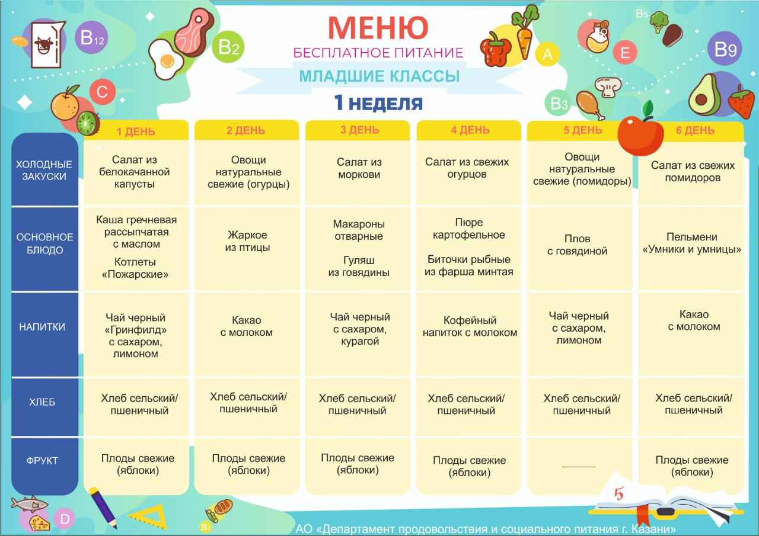

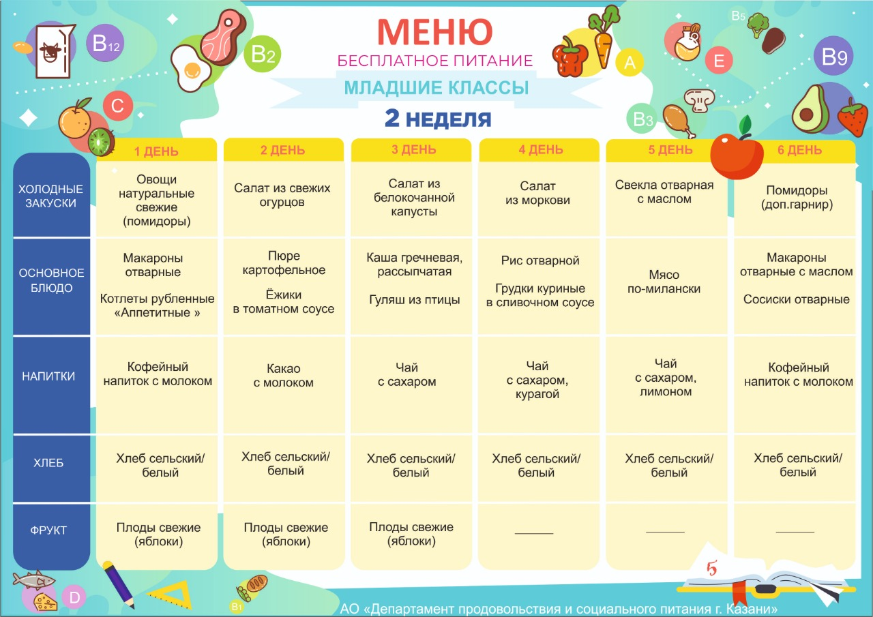
Дополнительно к бесплатному горячему питанию для начальной школы можно приобрести суп с фрикадельками стоимостью 16 рублей.
